Чăваш Республики  Шупашкар хула  Администрацийě  ЙЫШĂНУ |  | Чувашская Республика  Администрация  города Чебоксары  ПОСТАНОВЛЕНИЕ

03.12.2019 № 3000

(с внесенными изменениями постановлениями администрации
города Чебоксары от 19.02.2024 № 453, от 30.04.2025 № 1300, от 01.07.2025 № 1900)

О Почетной грамоте администрации города Чебоксары

В соответствии с Федеральным законом от 06.10.2003 № 131-ФЗ «Об общих принципах организации местного самоуправления в Российской Федерации», целях совершенствования процедуры награждения Почетной грамотой администрации города Чебоксары и повышения ее статуса администрация города Чебоксары п о с т а н о в л я е т:
1. Утвердить:
Положение о Почетной грамоте администрации города Чебоксары (приложение № 1);
форму наградного листа для представления к награждению Почетной грамотой администрации города Чебоксары (приложение № 2);
бланк Почетной грамоты администрации города Чебоксары (приложение № 3);
Положение о комиссии по награждению Почетной грамотой администрации города Чебоксары (приложение № 4).
2. Признать утратившими силу постановление главы администрации города Чебоксары от 29.12.2001 № 141 «О Почетной грамоте администрации города Чебоксары», постановление администрации города Чебоксары от 12.03.2014 № 894 «О внесении изменений в постановление администрации города Чебоксары от 29.12.2001 № 141».
3. Управлению информации, общественных связей и молодежной политики администрации города Чебоксары опубликовать настоящее постановление в средствах массовой информации.
4. Настоящее постановление вступает в силу со дня его официального опубликования.
5. Контроль за выполнением настоящего постановления возложить на заместителя главы администрации города Чебоксары – руководителя аппарата А.Ю. Маклыгина.

Глава администрации города Чебоксары А.О. Ладыков

Приложение № 1
УТВЕРЖДЕНО
постановлением администрации
города Чебоксары
от 03.12.2019 № 3000

ПОЛОЖЕНИЕ
О ПОЧЕТНОЙ ГРАМОТЕ АДМИНИСТРАЦИИ ГОРОДА ЧЕБОКСАРЫ

1. Награждение Почетной грамотой администрации города Чебоксары (далее – Почетная грамота) является формой поощрения граждан Российской Федерации, иностранных граждан и лиц без гражданства (далее - граждане), организаций независимо от форм собственности (далее - организации) за особый личный вклад в социальное, экономическое, культурное развитие города Чебоксары, высокое профессиональное мастерство, активную наставническую деятельность и многолетний добросовестный труд и призвано способствовать повышению трудовой и общественной активности граждан.
2. Награждение Почетной грамотой производится согласно распоряжению администрации города.
3. Ходатайство о награждении Почетной грамотой представляется по инициативе главы города Чебоксары, функциональных и отраслевых органов администрации города Чебоксары, коллектива организаций и общественных объединений.
Награждение Почетной грамотой осуществляется при стаже работы в организации, ходатайствующей о награждении, не менее 3 лет.
Личные ходатайства граждан о награждении Почетной грамотой не рассматриваются.
Представление к награждению Почетной грамотой производится при наличии Почетной грамоты администрации района города Чебоксары либо не ранее, чем через один год после объявления благодарности администрации города Чебоксары.
4. Для рассмотрения вопроса о награждении Почетной грамотой инициаторы ходатайства, указанные в пункте 3 настоящего Положения, представляют в администрацию города Чебоксары следующие документы:
а) на граждан:
ходатайство с указанием конкретных заслуг и достижений представляемого к награждению Почетной грамотой;
наградной лист установленной формы;
выписка из решения общего собрания трудового коллектива или совета организации;
письменное согласие гражданина на обработку его персональных данных, оформленное в соответствии с Федеральным законом «О персональных данных»;
б) на организации:
справка об организации с указанием точного наименования, юридического адреса, даты образования, основных ее достижений и заслуг перед населением и вклад в развитие города Чебоксары;
справки об отсутствии задолженности по выплате заработной платы и платежам в бюджеты всех уровней.
Документы оформляются в печатном виде, скрепляются печатью (при наличии), представляются в администрацию города Чебоксары и подлежат регистрации в отделе делопроизводства.
Инициаторы ходатайства несут ответственность за полноту и достоверность информации в представленных документах.
Наградные материалы, представленные с нарушением требований настоящего Положения, возвращаются без рассмотрения в течение 5 рабочих дней со дня их регистрации.
5. Ходатайство о награждении Почетной грамотой представляется на рассмотрение комиссии по награждению Почетной грамотой администрации города Чебоксары. Комиссия оценивает представление к награждению и принимает решение о награждении либо об отказе в награждении, которое оформляется протоколом в течение 3-х рабочих дней со дня проведения заседания комиссии.
В день подписания протокола комиссии материалы о награждении направляются в отдел делопроизводства администрации города Чебоксары для подготовки проекта распоряжения администрации города Чебоксары о награждении Почетной грамотой либо уведомления об отказе в награждении Почетной грамотой в течение 3-х рабочих дней со дня их поступления.
6. Организации и общественные объединения, ходатайствующие о награждении своих работников Почетной грамотой, а также в случаях, когда эти работники представлены к награждению по инициативе главы города Чебоксары, функциональных и отраслевых органов администрации города Чебоксары, вправе премировать их в размере до одного должностного оклада за счет собственных средств.
7. В случае отклонения ходатайства о награждении инициатору направляется письменное уведомление об отказе в награждении Почетной грамотой с указанием мотивов такого решения и с приложением представленных наградных материалов в течение 10 дней со дня его подготовки.
8. Основаниями для отказа в награждении Почетной грамотой являются:
отсутствие в ходатайстве, указанном в пункте 4 настоящего Положения, сведений о конкретных заслугах и достижениях представляемого к награждению Почетной грамотой лица;
установление недостоверности сведений, содержащихся в наградных материалах.
9. Награждение Почетной грамотой повторно не производится.
10. Вручение Почетной грамоты производится в торжественной обстановке главой города Чебоксары или, по его поручению, заместителями главы администрации города Чебоксары.
11. Дубликаты Почетной грамоты не выдаются. В случае утраты (порчи) Почетной грамоты по заявлению награжденного лица в течение 30 календарных дней со дня его поступления выдается выписка из распоряжения администрации города Чебоксары о награждении.
12. Отдел делопроизводства администрации города Чебоксары ведет учет награжденных Почетной грамотой.
______________________________________
Приложение № 2
УТВЕРЖДЕН
постановлением администрации
города Чебоксары
от 03.12.2019 № 3000

НАГРАДНОЙ ЛИСТ

город Чебоксары

Для представления к награждению
Почетной грамотой
администрации города Чебоксары

1. Фамилия ___________________________________________________________________
имя, отчество ______________________________________________________________
2. Должность, место работы _____________________________________________________
(точное наименование организации)
_____________________________________________________________________________
_____________________________________________________________________________
3. Пол _____________ 4. Дата рождения __________________________________________
(число, месяц, год)
5. Место рождения ____________________________________________________________
(республика, район, город, поселок, село, деревня)
6. Образование ________________________________________________________________
(наименование учебного заведения, специальность
_____________________________________________________________________________
по образованию, год окончания)
7. Ученая степень, ученое звание _________________________________________________
_____________________________________________________________________________
8. Какими наградами награжден(а) и даты награждений _____________________________
_____________________________________________________________________________
_____________________________________________________________________________
9. Домашний адрес _____________________________________________________________
10. Общий стаж работы ______________ Стаж работы в отрасли ______________________
Стаж работы в данном коллективе ________________________________________________
11. Трудовая деятельность (включая учебу в высших и средних специальных учебных заведениях, военную службу)

Месяц и год |  | Должность с указанием организации | Местонахождение
поступления | ухода |  | организации

Сведения в пп. 1-11 соответствуют данным трудовой книжки.

М.П. (при наличии) __________________________________________________________
(должность, подпись, фамилия, инициалы)

12. Характеристика с указанием конкретных заслуг представляемого к награждению
Кандидатура _____________________________________ рекомендована собранием
коллектива или его советом _____________________________________________________
(наименование организации,
_____________________________________________________________________________
дата обсуждения, № протокола)

Руководитель организации или  председатель совета директоров | Председатель собрания  коллектива или его совета
________________________________  (подпись)  _________________________________  (фамилия, инициалы) | _________________________________  (подпись)  _________________________________  (фамилия, инициалы)

М.П. (при наличии) “______” _______________________ 20 ___г.

Кандидатура _______________________________________________ рекомендована

_____________________________________________________________________________
(полное наименование исполнительно-распорядительного органа города Чебоксары)
_____________________________________________________________________________
(должность, подпись, фамилия, инициалы)

М.П. “______” _______________________ 20 ___г.

Ходатайство о награждении ______________________________________ поддерживают:
_____________________________________________________________________________
(наименование управы администрации города Чебоксары)

Руководитель управы по ____________________ району администрации города Чебоксары

_______________________________________________
(подпись, фамилия, инициалы)

М.П. “______” _______________________ 20 ___г.

Приложение № 3
УТВЕРЖДЕН
постановлением администрации
города Чебоксары
от 03.12.2019 № 3000

Бланк Почетной грамоты администрации города Чебоксары



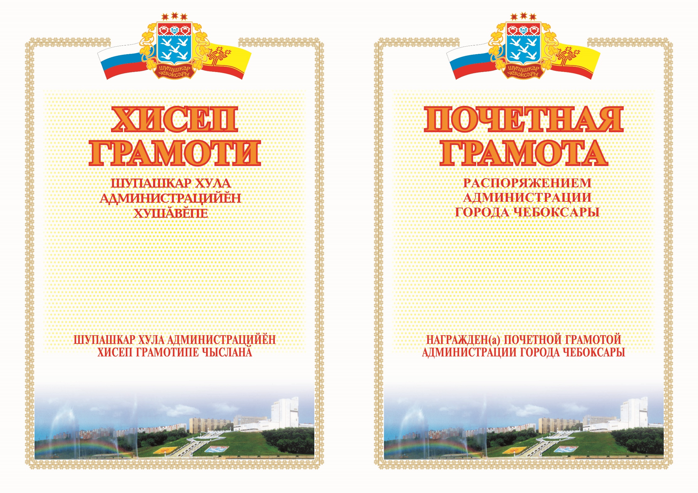

Приложение № 4
УТВЕРЖДЕНО
постановлением администрации
города Чебоксары
от 03.12.2019 № 3000

Положение
о комиссии по награждению Почетной грамотой
администрации города Чебоксары

1. Комиссия по награждению Почетной грамотой администрации города Чебоксары (далее – Комиссия) создается главой города Чебоксары для оценки предоставленных материалов о награждении Почетной грамотой администрации города Чебоксары (далее – Почетная грамота) и обеспечения объективного подхода к поощрению.
2. Комиссия осуществляет следующие функции:
оценивает представления к награждению Почетной грамотой;
принимает решение о возможном награждении Почетной грамотой либо отказывает в награждении Почетной грамотой;
рассматривает предложения, заявления и жалобы по вопросам награждения Почетной грамотой;
в случае необходимости может привлекать к работе специалистов для подготовки заключений по поступившим наградным материалам.
3. В состав Комиссии входят председатель, заместитель председателя, секретарь и члены Комиссии.
Состав Комиссии утверждается распоряжением администрации города Чебоксары.
4. Председателем Комиссии является заместитель главы администрации города Чебоксары – руководитель аппарата.
5. Заседания Комиссии проводятся в 1-й и 3-й вторник месяца (при наличии ходатайств о награждении).
Заседание комиссии считается правомочным, если на нем присутствует более половины ее членов.
Заседания Комиссии ведет председатель Комиссии, а в случае его отсутствия – заместитель председателя Комиссии.
6. Любой член Комиссии обязан уведомить председателя комиссии в письменном виде о возникающей личной заинтересованности при рассмотрении материалов о награждении Почетной грамотой. Протокольным решением член Комиссии, имеющий личную заинтересованность, освобождается от участия в оценке предоставленных материалов о награждении.
7. Решение Комиссии принимается простым большинством голосов присутствующих на заседании членов Комиссии путем открытого голосования.
В случае равенства голосов решающим является голос председательствующего на заседании.
8. Решение Комиссии оформляется протоколом, который подписывается председателем Комиссии либо его заместителем и секретарем Комиссии в течение 3-х рабочих дней со дня проведения заседания комиссии.
___________________________________

